PERCERAIAN SEBAGAI UPAYA MENYELAMATKAN PERKAWINAN
Suatu Kajian Teologis Sosiologis tentang Faktor-faktor yang Memengaruhi
Terjadinya Masaalah Rumah Tangga yang Berujung Perceraian pada Anggota
Gereja Toraja Jemaat Hosiana Beringin Klasis Bone-Bone


SKRIPSI
Diajukan kepada Sekolah Tinggi Agama Kristen Negeri (STAK) Toraja
untuk Memenuhi Pesryaratan Utama Guna Memperoleh
Gelar Sarjana Pendidikan Kristen (S.Pd.K)
OLEH
MARSID SIMON K.
NIRM. 200625160

SEKOLAH TINGGI AGAMA KRISTEN NEGERI (STAKN)

TORAJA

2010
i

HALAMAN PERSETUJUAN
Judul Skripsi
Subjudul
: Perceraian Sebagai Upaya Menyelamatkan Perkawinan
: Suatu Kajian Teologis Sosiologis tentang Faktor-faktor yang
Memengaruhi Terjadinya Masaalah Rumah Tangga yang
Berujung Perceraian pada Anggota Gereja Toraja Jemaat
Hosiana Beringin Klasis Bone-Bone
k-
Disiapkan oleh
Nirm
Jurusan
: Marsid Simon K.
:200625160
: Pendidikan Agama Kristen
Setelah melalui bimbingan dan pemeriksaan, dosen pembimbing menyatakan bahwa
skripsi ini telah memenuhi persyaratan untuk dipertahankan dihadapan panitia ujian
skripsi.
Pembimbing I
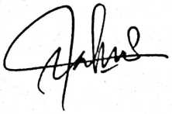
Salmon Pamantung, M.Th.
NIP. 19760727 200604 1 001
Mengkendek, Desember 2010
Dosen pembimbing,
Pembimbiric II
Setrianto Td^appa’, S.Th., M.Pd.K
NIP. 19820421 200912 1 007
ii
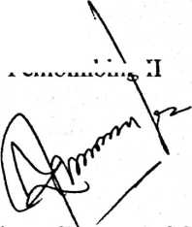
Nama | Marsid Simon K.
Nomor induk | 200625160
Judul skripsi | Perceraian Sebagai Upaya Menyelamatkan Perkawinan
Subjudul | Suatu Kajian Teologis Sosiologis tentang Faktor-faktor yang  Memengaruhi Terjadinya Masaalah Rumah Tangga yang Berujung  Perceraian pada Anggota Gereja Toraja Jemaat Hosiana Beringin  Klasis Bone-Bone
Jurusan | PAK

Telah dipertahankan oleh penulis dihadapan para penguji ujian sarjana (SI) Sekolah Tinggi
Agama Kristen Negeri Toraja pada tanggal dengan yudisium memuaskan
Mengkendek, 18 Desember 2010
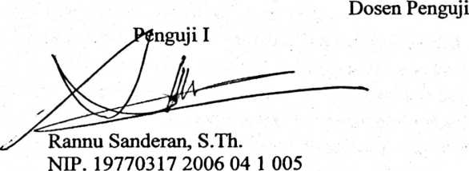
Panitia Ujian
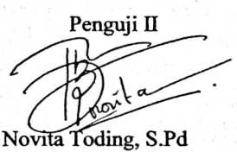
NIP. 19861127 20090 1 2 005
Salmon P antung, 3t-Th.
NIP. 19760727 200604 1 001
Sekretaris
Fajar Kelana, S.Th
NIP. 1979 0217 200801 1 016
Mengetahui
KETUA STAKN TORAJA
Drs. F. Thomas Edison, M.Si.
NIP.195202081979031002
iii

ABSTRAK
Marsid Simon K., 2010, “Perceraian Sebagai Upaya Menyelamatkan
Perkawinan” Suatu Tinjaun Teologi Sosiologi tentang Faktor-faktor yang Memengaruhi
Terjadinya Persoalan Rumah Tangga yang Berujung Perceraian pada Anggota Gereja
Toraja Jemaat Hosiana Beringin Klasis Bone-Bone.
Allah memberkati mereka, lalu Allah berfirman kepada mereka: "Beranak
cuculah dan bertambah banyak; penuhilah bumi dan taklukkanlah itu, berkuasalah
atas ikan-ikan di laut dan burung-burung di udara dan atas segala binatang yang
merayap di bumi.” (Kej 1:28).
Pernikahan merupakan rencana yang berasal dari Allah sendiri sebagaimana
kesaksian kitab Kejadian yang menyatakan, “TUHAN Allah berfirman: "Tidak baik,
kalau manusia itu seorang diri saja. Aku akan menjadikan penolong baginya, yang
sepadan dengan dia." Kej 2:18. Kalau diperhatikan ayat tersebut bahwa manusia yang
dimaksud adalah Adam, manusia pertama. Ia diciptakan Allah seorang diri, tanpa
seorang lain yang sejodoh dengannya. Adam melewati kehidupannya beberapa waktu
lamanya bersama makhluk hidup lainnya, “...tetapi baginya sendiri ia tidak
menjumpai penolong yang sepadan dengan dia” Kej. 2:20.
Perceraian bukan supaya pasangan mengawali perkawinan dengan dasar
agar boleh bercerai, sebaliknya untuk menyelamatkan rumah tangga. Karena
pembentukan keluarga pada hakikatnya adalah untuk kebahagiaan, kebersamaan
melayani Tuhan dan menjadi anggota masyarakat. Namun pada saat tujuan termaksud
tidak tercapai dan bahkan mendatangkan kesusahan, penyiksaan, pelanggaran
terhadap hak dan kewajiban. Pengingkaran terhadap ikrar perkawinan sesungguhnya
membutuhkan penyelamatan. Perceraian dapat dijadikan jalan penyelamatan bagi
relasi perkawinan dan juga anggota keluarga. Jadi perceraian bertujuan untuk
menjaga, melindungi dan menyelamatkan seluruh keluarga.
Dari penelitian terhadap pasangan keluarga yang bermasalah dan berakhir
dengan perceraian dapat disimpulkan bahwa faktor pendorong utama teijadinya
perceraian yaitu kesetiaan. Sedang yang menjadi faktor pemicu yaitu faktor ekonomi,
ketidakadaanyaketurunan, adanya pihak ketiga termasuk campur tangan keluarga.
Majelis Jemaat Hosiana Beringin Klasis Bone-Bone dalam menyikapi
anggotanya yang bercerai sangat prosedural dan sudah sesuai dengan Tata Gereja
Gereja Toraja dan Pengakuan Gereja Gereja Toraja. Karena Majelis Jemaat merupakan
pemegang otoritas gereja yang bertanggung jawab untuk memelihara ajaran dan
persekutuan dalam jemaat, maka perlu menjaga kekudusannya dengan menjalankan
siasat gereja yang dilakukan dengan dasar pertimbangan sebagai suatu upaya
pembinaan dan pengajaran bagi anggota-anggotanya yang menyeleweng dari ajaran
kemurnian iman Kristen. Jadi kata kunci: Majelis Jemaat dan Kesetiaan pasangan.

